Nel caso si fosse persa la password o si volesse resettare la password, ecco i passaggi su ARGO:
1) Cliccare su PASSWORD DIMENTICATA
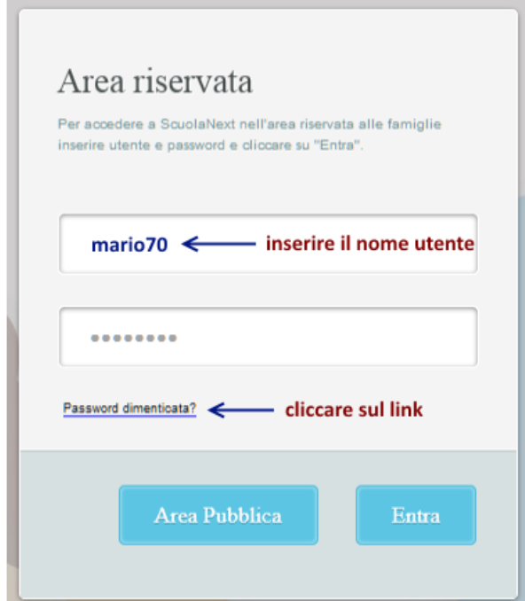
2) Inserire il CODICE FISCALE dell'alunno
Poi cliccare su RICHIEDI PASSWORD
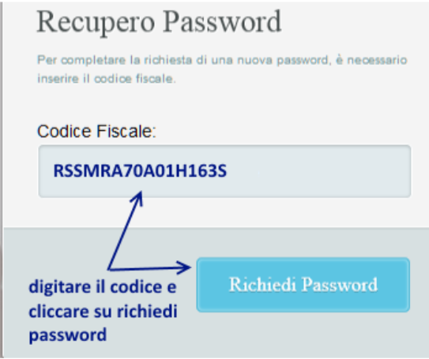
3) La nuova password verrà inviata all'indirizzo mail precedentemente registrato.
4) Aprite la posta elettronica e scaricate la mail con la nuova password provvisoria.
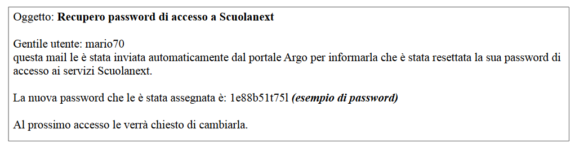
5) Al primo accesso sul portale ARGO FAMIGLIA viene chiesto di cambiare la password provvisoria.

